A-)

[RFC01] Manter Usuário - CRUD

O requisito funcional de cliente Manter Usuário consiste em criar, ler, atualizar e

deletar os cadastros de usuários no sistema da academia. Ao analisar conjuntura,

pode depreender-se que tais requisitos são considerados indispensáveis ao

sistema da academia.

[RFC02] Manter Matriculas - CRUD

O requisito funcional cliente Manter Matriculas consiste em criar, ler, atualizar e deletar os cadastros das matriculas no sistema da academia. Nesse sentido, o RFC2 é fundamental para que possa saber os pagamentos atuais da academia, além de possuir um breve entendimento da atual situação financeira da academia.

[RFC03] Manter Aluno

[RFC04] Manter Agenda – CRUD

O requisito funcional cliente Manter Agenda consiste em criar, ler, atualizar e deletar os cadastros da agenda no sistema da academia. Tornando-o imprescindível para a boa organização do projeto.

[RFC05] Manter Treino – CRUD

[RFC06] Manter Aparelhos – CRUD

[RFC07] Manter Feedback dos Alunos

[RFC08] Manter Relatório de Desempenho

[RFC09] Manter Mensagens de Datas Festivas

[RFC10] Manter Suplementos - CRUD

B-)

[RFS01] Inserir Usuário

Atores: Administrador

O sistema permitirá que o ator administrador faça o cadastro de usuários no sistema da academia. Para cadastrar o usuário deve-se informar os dados presentes na Tabela 1.

Tabela 1 – Inserir Usuário

|  |  |
| --- | --- |
| *Nome | Nome do usuário (até 256 caracteres) |
| *Nível de acesso | Campo de escolha fechada dentre:   1. Secretária 2. Personal Trainer 3. Aluno |
| Telefone | Telefone do Usuário no formato  (XX) XXXXXXXXX, onde X será um valor de 0 a 9 |
| *Senha | Senha do usuário com no máximo 15 caracteres |

Caso o usuário cadastrado seja um personal, o sistema solicitara o preenchimento dos dados previstos na Tabela 2.

Tabela 2 – Inserir informações do personal

|  |  |
| --- | --- |
| *Diploma | Diploma do personal |

Prioridade

[ X ] Essencial [ ] Importante [ ] Desejável

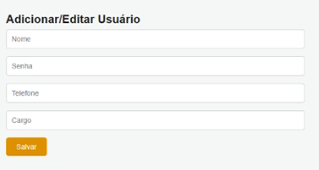

[RFS02] Consultar Usuário

Atores: Administrador

O sistema permitirá que o ator administrador consulte os usuários cadastrados no sistema. Para que a consulta possa ser efetuada o administrador irá usar um dos filtros listados na Tabela 3.

Tabela 3 – Consultar Usuário

Após a seleção do nome do usuário aparecera a seguinte tabela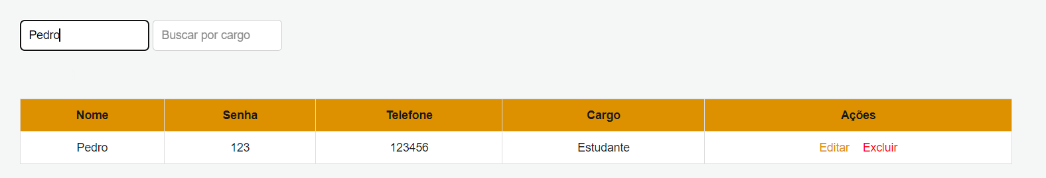 Após a seleção do cargo aparecera a seguinte tabela

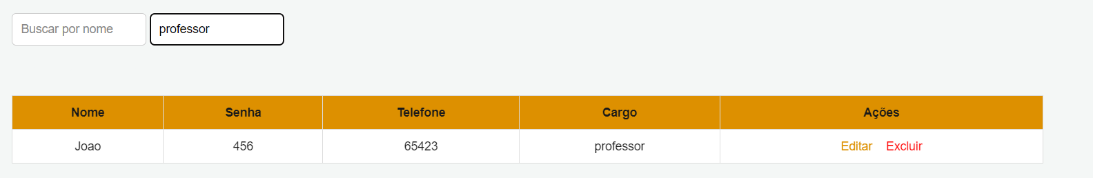

Prioridade

[ X ] Essencial [ ] Importante [ ] Desejável

[RFS03] Remover Usuário

Ator: Administrador

O sistema permitirá que o ator administrador faça a exclusão de usuários cadastrados no sistema, nesse sentido o administrador deverá consultar os usuários através do [RFS02] Consultar Usuário e depois selecionar o usuário que será removido.

Obs: Se caso o usuário selecionado for o único administrador cadastrado do sistema a opção de deleção dele será negada, pois sem um administrador no sistema o [RFS01] Inserir Usuário não será possível de ser executado.

Prioridade

[ X ] Essencial [ ] Importante [ ] Desejável

[RFS04] Alterar Usuário

Ator: Administrador

O sistema permitirá ao ator administrador efetuar a alteração dos dados dos usuários da academia, nesse sentido o administrador deverá consultar os usuários através do [RFS02] Consultar Usuário e depois selecionar o usuário a ser editado.

Prioridade

[ X ] Essencial [ ] Importante [ ] Desejável

----------------------------------------------------------------------------------------------------------------

[RFS05] Inserir Matrícula

Atores: Secretária

O sistema permitirá que o ator secretária insira uma determinada matricula, a fim de facilitar a sua busca se caso for necessário através dos filtros listados na tabela 4.

Tabela 4 – Inserir Matricula

|  |  |
| --- | --- |
| *Nome | Nome do aluno |
| *Numero | Número da matricula (até 256 caracteres) |
| Tipo de matricula | Campo de escolha fechada do tipo de matricula, dentre:   1. Anual 2. Semestral 3. Trimestral 4. Mensal 5. Diária |
| Data de inicio | Escreva a data de inicio |

Está funcionalidade ficará inacessível para o personal trainer

Prioridade

[ X ] Essencial [ ] Importante [ ] Desejável

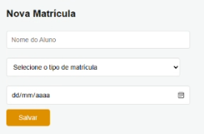

[RFS06] Consultar Matricula

Ator: Secretaria

O sistema permitirá que o ator secretario consulte uma determinada matricula o através dos filtros listados na tabela 5.

Tabela 5 – Consultar Matricula

|  |  |
| --- | --- |
| Nome | Nome do aluno |
| Tipo de matricula | Campo de escolha fechada do tipo de matricula, dentre:  1- Anual  2- Semestral  3- Trimestral   1. Mensal 2. Diária |

Após a seleção da matricula aparecera a seguinte tabela

|  |  |  |
| --- | --- | --- |
| Número da matricula | Alterar | Remover |

Prioridade

[ X ] Essencial [ ] Importante [ ] Desejável

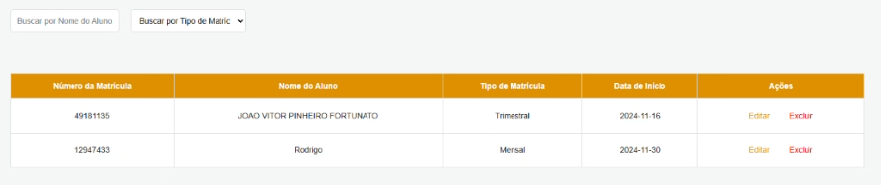

[RFS07] Alterar Matricula

Ator: Secretaria

O sistema permitirá que o ator secretaria altere uma determinada matricula, nesse sentido o secretario deverá consultar as matriculas através do [RFS06] Consultar Matricula e depois selecionar a matricula a ser editada.

Prioridade

[ X ] Essencial [ ] Importante [ ] Desejável

[RFS08] Remover Matricula

Ator: Secretaria

O sistema permitirá que o ator secretaria realize a exclusão de uma determinada matricula, nesse sentido o secretária deverá consultar os números da matricula através do [RFS06] Consultar Matricula e depois selecionar a matricula a ser removida.

Prioridade

[ X ] Essencial [ ] Importante [ ] Desejável

----------------------------------------------------------------------------------------------------------------

[RFS09] Inserir Aluno

Atores: Secretário

O sistema permitirá que o ator secretario faça o cadastro de alunos na academia, através dos filtros da tabela 6.

Tabela 6 – Inserir Aluno

|  |  |
| --- | --- |
| *Nome | Nome do aluno (até 256 caracteres) |
| Sexo | Campo de escolha fechada dentre:   1. Masculino 2. Feminino |
| CPF | CPF valido no formato  XXX.XXX.XXX-XX onde X será um valor de 0 a 9 |
| Endereço | Endereço do aluno (até 256 caracteres) |
| Telefone | Telefone do aluno, no formato  (XX) XXXXXXXXX, onde X será um valor de 0 a 9 |
| Email | Email do aluno no formato nome@dominio.xxx.pais |
| *Data de nascimento | Campo de escolha fechada em um calendário |
| *Portador de necessidades especiais | Campo de escolha fechada dentre:   1. Sim 2. Não |

Caso o aluno seja menor de 12 anos ou maior de 12 anos ou portador de necessidades especiais será necessário faca o cadastro do responsável, através dos filtros da tabela 7.

Tabela 7 - Responsável pelo aluno

|  |  |
| --- | --- |
| *Nome | Nome do responsável (até 256 caracteres) |
| CPF | CPF valido no formato  XXX.XXX.XXX-XX onde X será um valor de 0 a 9 |
| Endereço | Endereço do responsável (até 256 caracteres) |
| Telefone | Telefone do responsável, no formato  (XX) XXXXXXXXX, onde X será um valor de 0 a 9 |
| Email | Email do responsável no formato nome@dominio.xxx.pais |
| *Data de nascimento | Campo de escolha fechada em um calendário |
| *Grau de parentesco | Campo de escolha fechada dentre:   1. Pai 2. Mae 3. Avó 4. Avô |

Prioridade

[ X ] Essencial [ ] Importante [ ] Desejável

[RFS10] Consultar Aluno

Atores: Secretário

O sistema permitirá que o ator secretario faça a consulta dos dados dos alunos na academia, através dos filtros da tabela 8.

Tabela 8 - Consultar Aluno

|  |  |
| --- | --- |
| Nome | Nome do aluno (até 256 caracteres) |
| CPF | CPF do aluno |

Após a seleção do aluno aparecera a seguinte tabela

|  |  |  |
| --- | --- | --- |
| Nome | Alterar | Remover |
| CPF | Alterar | Remover |

Prioridade

[ X ] Essencial [ ] Importante [ ] Desejável

[RFS11] Alterar Aluno

Atores: Secretario

O sistema permitirá o ator secretario alterarem os dados dos alunos, nesse sentido um desses atores devera consultar o aluno através do [RFS10] Consultar Aluno e depois selecionar o aluno a ser alterado.

Prioridade

[ X ] Essencial [ ] Importante [ ] Desejável

[RFS12] Remover Aluno

Atores: Secretario

O sistema permitirá o ator secretario remover os dados dos alunos, nesse sentido um desses atores devera consultar o aluno através do [RFS10] Consultar Aluno e depois selecionar o aluno a ser removido.

Prioridade

[ X ] Essencial [ ] Importante [ ] Desejável

----------------------------------------------------------------------------------------------------------------

[RFS13] Cadastrar Treino

Ator: Personal Trainer

O sistema permitirá que o personal trainer faça o cadastro de treinos na academia, através dos filtros listados na tabela 9.

Tabela 9 – Cadastrar Treino

|  |  |
| --- | --- |
| *Nome | Nome do aluno (até 256 caracteres) |
| Divisao do treino | Descrição do tipo de treino (até 256 caracteres) |
| Data de inicio | Data de início no formato DD/MM/YYYY |
| Data de vencimento | Data de vencimento no formato DD/MM/YYYY |
| Exercícios | Lista com todos os exercícios conforme o tipo de treino |

Prioridade

[ X ] Essencial [ ] Importante [ ] Desejável

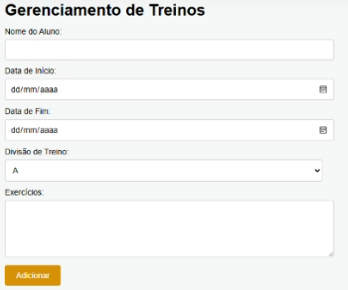

[RFS14] Consultar Treino

Atores: Personal Trainer

O sistema permitirá que o ator personal trainer consulte os dados dos treinos da academia, através dos filtros listados na tabela 10.

Tabela 10 – Consultar Treino

|  |  |
| --- | --- |
| Nome | Nome do aluno (até 256 caracteres) |
| Divisao do treino | Tipo do treino (até 256 caracteres) |

Após a seleção do treino aparecera a seguinte tabela

|  |  |  |
| --- | --- | --- |
| Nome | Alterar | Remover |
| Tipo do treino | Alterar | Remover |
| Data de vencimento | Alterar | Remover |

Prioridade

[ X ] Essencial [ ] Importante [ ] Desejável

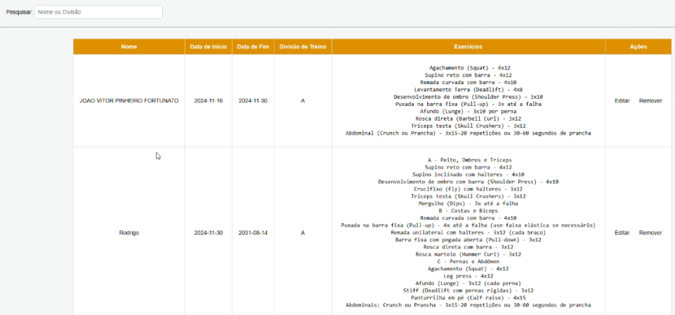

[RFS15] Alterar Treino

Atores: Personal Trainer

O sistema permitirá ao ator personal trainer a alterar os dados dos treinos da academia, nesse sentido será necessário consultar os treinos através do [RFS14] Consultar Treinos e depois selecionar o treino a ser alterado.

Prioridade

[ X ] Essencial [ ] Importante [ ] Desejável

[RFS16] Remover Treino

Atores: Personal Trainer

O sistema permitirá ao ator personal trainer a remover os dados dos treinos da academia, nesse sentido será necessário consultar os treinos através do [RFS14] Consultar Treino e depois selecionar o treino a ser removido.

Prioridade

[ X ] Essencial [ ] Importante [ ] Desejável

----------------------------------------------------------------------------------------------------------------

[RFS17] Inserir Equipamento

Atores: Secretário

O sistema permitirá ao ator secretario fazer a inserção dos equipamentos da academia, através dos filtros listados na tabela 11.

Tabela 11 – Inserir equipamentos

|  |  |
| --- | --- |
| *Model | Modelo do equipamento (até 256 caracteres) |
| Tipo do aparelho | Tipo do musculo que será treinado (até 256 caracteres) |
| Marca | Marca do aparelho (até 256 caracteres) |
| Data de compra | Data no formato DD/MM/YYYY |
| Peso máximo | Valor inteiro referente ao peso máximo da maquina |
| Status | Campo de escolha fechada dentre:   1. Em uso 2. Em manutenção 3. Fora de uso |

Está funcionalidade ficará inacessível para o personal trainer

Prioridade

[ X ] Essencial [ ] Importante [ ] Desejável

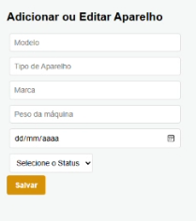

[RFS18] Consultar Equipamento

Ator: Secretário

O sistema permitirá ao secretário consultar os equipamentos da academia, através dos filtros da tabela 12.

Tabela 12 – Consultar equipamentos

|  |  |
| --- | --- |
| Modelo | Nome do equipamento (até 256 caracteres) |
| Status | Campo de escolha fechada dentre:   1. Em uso 2. Em manutenção 3. Fora de uso |

Após a seleção da data e hora aparecera a seguinte tabela

|  |  |  |
| --- | --- | --- |
| Nome | Alterar | Remover |
| Data de compra | Alterar | Remover |

Prioridade

[ X ] Essencial [ ] Importante [ ] Desejável

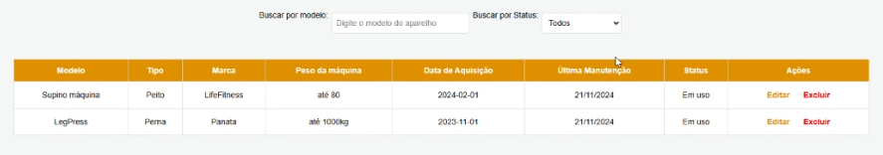

[RFS19] Alterar Equipamento

Ator: Secretário

O sistema permitirá ao ator secretario alterar os equipamentos, nesse sentido será necessário consultar os equipamentos através do [RFS18] Consultar Equipamento e depois selecionar o equipamento a ser alterado.

Prioridade

[ X ] Essencial [ ] Importante [ ] Desejável

[RFS20] Remover Equipamentos

Ator: Secretario

O sistema permitirá ao ator secretario remover os equipamentos, nesse sentido será necessário consultar os equipamentos através do [RFS18] Consultar Equipamentos e depois selecionar o equipamento a ser removido.

Prioridade

[ X ] Essencial [ ] Importante [ ] Desejável

---------------------------------------------------------------------------------------------------------------[RFS21] Inserir Agenda aula

Atores: Personal Trainer e secretario

O sistema permitirá aos atores personal trainer e secretário adicionar compromissos na agenda, através dos filtros listados na tabela 13.

Tabela 13 – Inserir Agenda

|  |  |
| --- | --- |
| *Nome | Nome do aluno (até 256 caracteres) |
| Data da aula | Data no formato DD/MM/YYYY |
| Hora da aula | Hora no formato XX:XX:XX |
| Tipo da aula | Campo de escolha fechada dentre:   1. Treino |

Prioridade

[ X ] Essencial [ ] Importante [ ] Desejável

[RFS22] Consultar Agenda

Atores: Personal Trainer e Secretário

O sistema permitirá aos atores personal trainer e secretário a consultar a agenda, através dos filtros listados na tabela 14.

Tabela 14 – Consultar Agenda

|  |  |
| --- | --- |
| Data da aula | Data no formato DD/MM/YYYY |
| Hora da aula | Hora no formato XX:XX:XX |
| Tipo da aula | Campo de escolha fechada dentre:   1. Treino |

Após a seleção da data e hora aparecera a seguinte tabela

|  |  |  |
| --- | --- | --- |
| Data da aula | Alterar | Remover |
| Hora da aula | Alterar | Remover |
| Tipo da aula | Alterar | Remover |

Prioridade

[ X ] Essencial [ ] Importante [ ] Desejável

[RFS23] Alterar Agenda

Atores: Personal Trainer e Secretário

O sistema permitirá aos atores personal trainer e secretario a alterar a agenda, nesse sentido será necessário consultar a agenda através do [RFS22] Consultar Agenda e depois selecionar a data, horário e o tipo de aula a ser alterada.

Prioridade

[ X ] Essencial [ ] Importante [ ] Desejável

[RFS24] Remover Agenda

Atores: Personal Trainer e Secretário

O sistema permitirá aos atores personal trainer e secretario a remover a agenda, nesse sentido será necessário consultar a agenda através do [RFS22] Consultar Agenda e depois selecionar a data, horário e o tipo de aula a ser removida.

Prioridade

[ X ] Essencial [ ] Importante [ ] Desejável

[RFS25] Emitir relatório de plano de matricula

Ator: Secretário

O sistema permitirá a emissão de um relatório de plano de matriculas em um determinado período, através dos filtros listados na tabela 1.

Tabela 1 – Filtros dos tipos de planos ofertados

|  |  |
| --- | --- |
| Data inicial | Data inicial da emissão do relatório no formato DD/MM/YYYY |
| Data final | Data final da emissão do relatório no formato DD/MM/YYYY |
| Tipo de matricula | Campo de escolha fechada, dentre as especialidades listadas no [RFSXX] Consultar Especialidades |

Após o preenchimento da tabela será retornado um gráfico pizza com o total de planos realizados, mostrados na figura 1

Figura 1- Gráfico da quantidade de planos ofertados por período

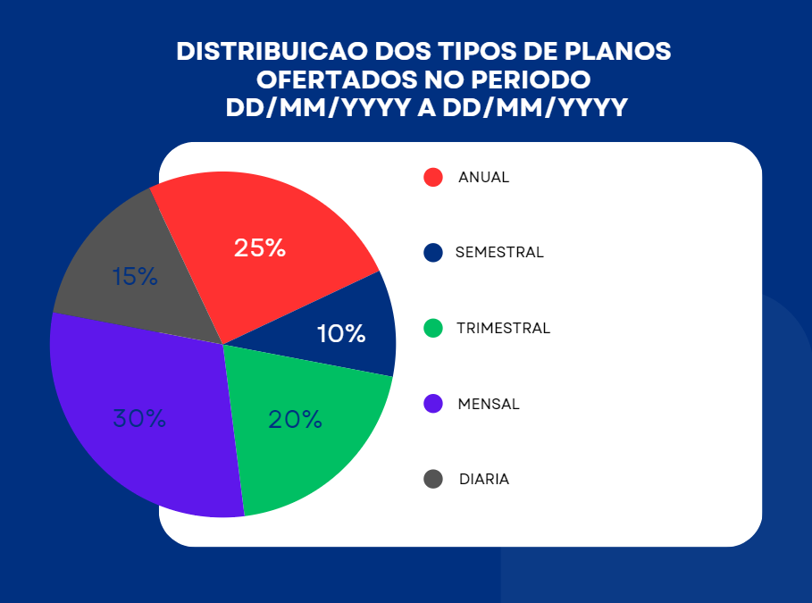Observação: o gráfico permitirá detalhar os dados de cada plano através de links em cada fatia.

[RFS02] Emitir relatório de equipamentos

Ator: Secretario

O sistema permitirá a emissão de um relatório de equipamentos em um determinado período, através dos filtros listados na tabela 2.

Tabela 2 – Filtros do relatório de equipamentos por período

|  |  |
| --- | --- |
| Data inicial | Data inicial da emissão do relatório no formato DD/MM/YYYY |
| Data final | Data final da emissão do relatório no formato DD/MM/YYYY |

Após o preenchimento da tabela será retornado um gráfico pizza com o total de equipamentos, mostrados na figura 2.

Figura 2- Gráfico da quantidade de equipamentos

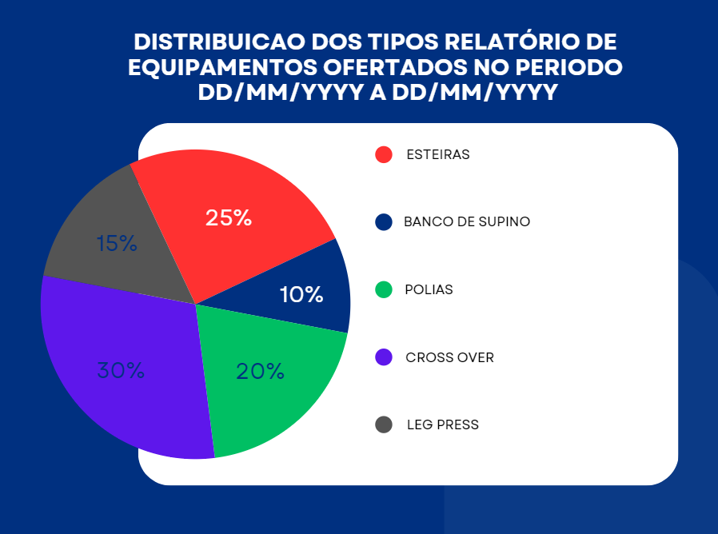Observação: o gráfico permitirá detalhar os dados de cada equipamento através de links em cada fatia.

C-)

[RNF01] Desempenho

O sistema devera rodar em plena estabilidade em menos de 2 segundos. Nesse sentido, RNF01 se considera fundamental para a satisfação do usuário, uma vez que um sistema lento afeta negativamente a sua experiencia.

[RNF02] Segurança

O sistema devera possuir um Sql Injection afim de assegurar a segurança dos dados da academia. Nesse sentido, RFN02 configura-se como outra peça importante, uma vez que a academia faz o uso de dados sensíveis do usuário, portanto pode-se

entender tal requisito como prioridade máxima.

[RNF03] Acessibilidade

O sistema deverá ser simples e didático. Nesse sentido, a partir do RFN03 pode-se garantir que todas as pessoas, independentemente de suas habilidades físicas,

sensoriais, cognitivas ou tecnológicas.

[RNF04] Manutenibilidade

O sistema devera possuir condições para que haja a manutenibilidade facilitada, ou seja, ser sempre aprimorado para as novas features do mercado. Outrossim, o RFN04 apresenta como outro fator imprescindível, uma vez que o código do sistema deve ser modular e seguir boas práticas de desenvolvimento, facilitando a manutenção e a implementação de novas funcionalidades.

[RNF05] Compatibilidade

O sistema deverá ser responsivo, ou seja, compatível para celular e para notebook.

Por fim, o RNF05 é outro fator importantíssimo, uma vez que garante que o sistema funcione de maneira consistente em diferentes ambientes.